Тема : Растения. Строение и сходство растений. Различие растений.

Нам в дождь и зной поможет друг,
Зелёный и хороший –
Протянет нам десятки рук
И тысячи ладошек. (Дерево)

* Соедини картинку с названием предмета.

ДЕРЕВО ТРАВА КУСТАРНИК

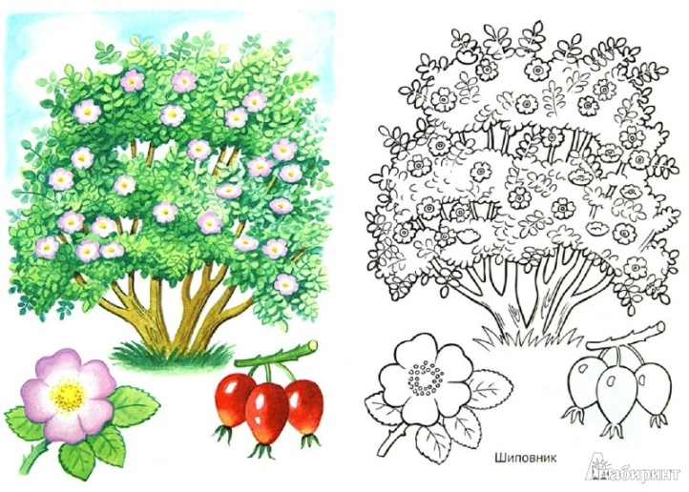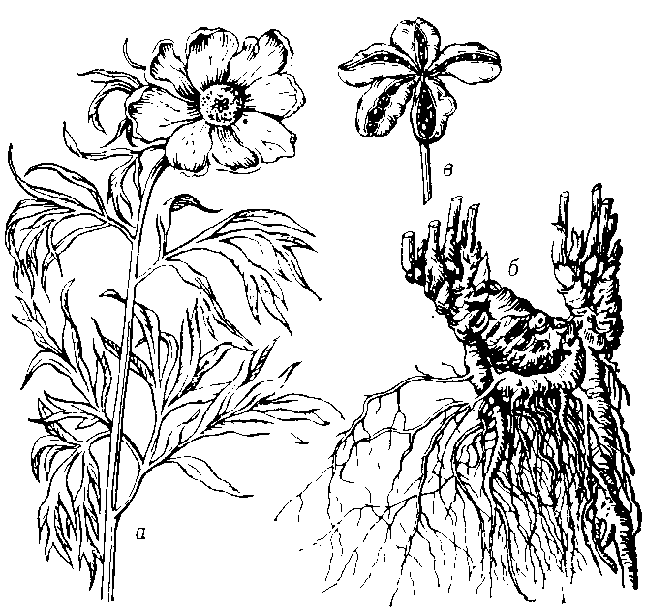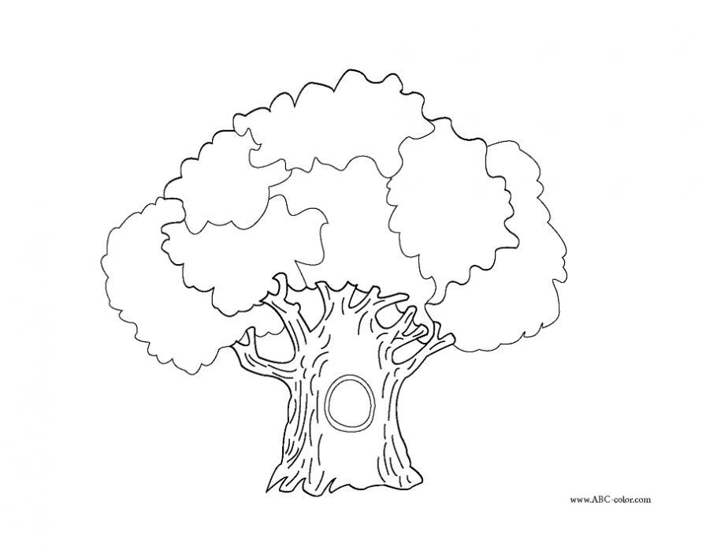

Сравни картинки. Что у них общего? Чем они отличаются? Раскрась картинки.

* Разгадай
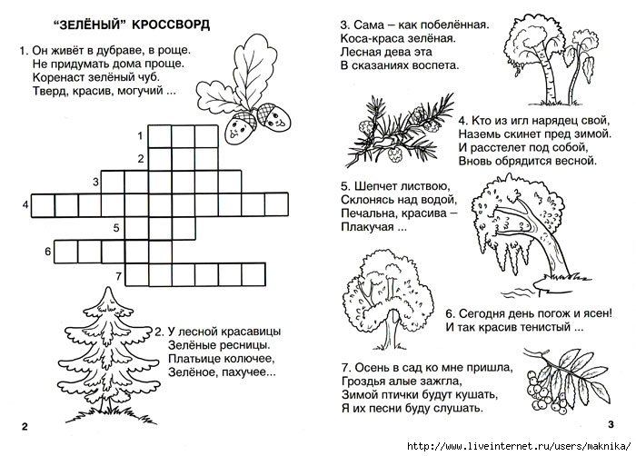
* Рассмотри строение дерева и сравни его со строением других растений. В чём сходство и различия?
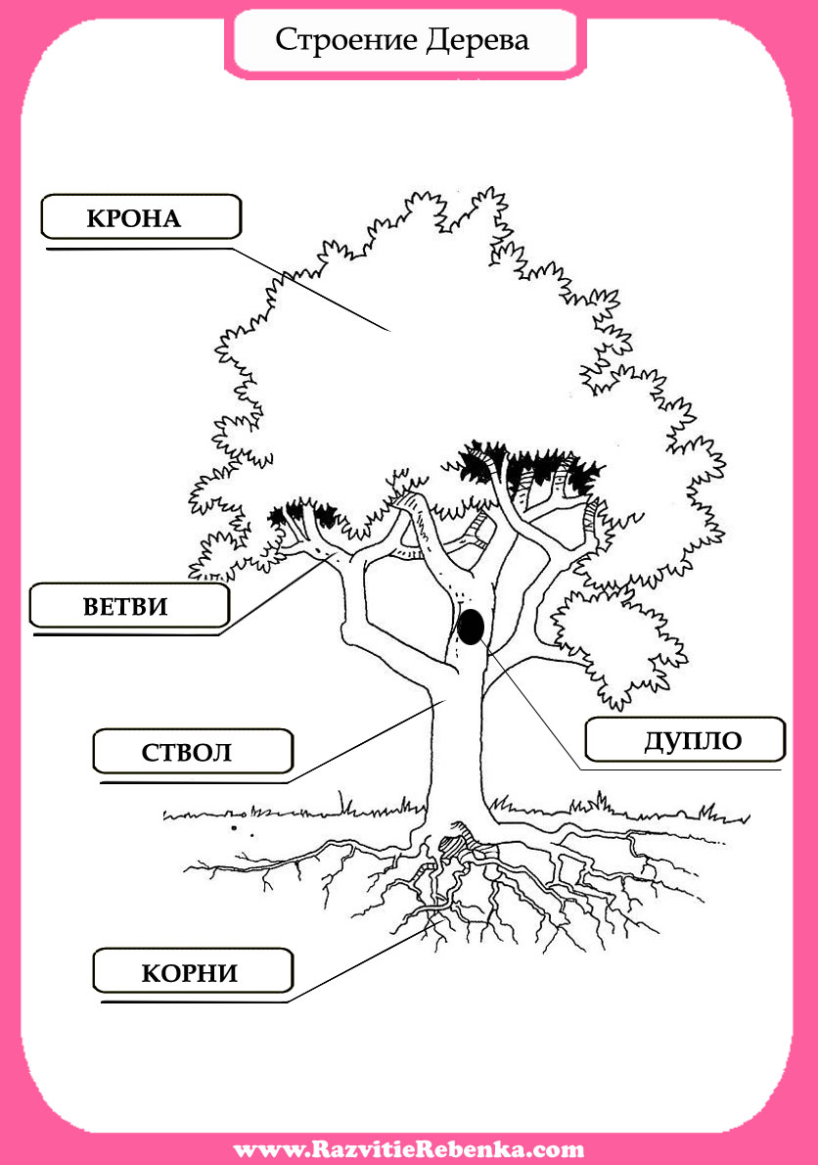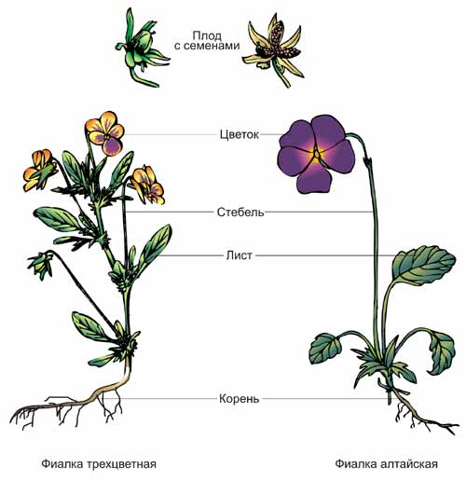

* Нарисуй три любых растения. Подпиши.

